Лабораторна робота №1.
Розробка ієрархічної структури веб-сайту. Вибір теми курсового проекту
Тема проєкту: «Інтерактивна музична веб-платформа з каталогом релізів та рецензіями».
- Тематика та зміст сайту
Сайт є каталогом музичних альбомів з можливістю ознайомлення з рецензіями та базовою взаємодією користувачів.
- Матеріали різного типу:
  - Текстова інформація (описи альбомів, новини/рецензії).
  - Графічні зображення (обкладинки альбомів, фотографії виконавців, аватари).
  - Відеоматеріали (вбудований плеєр YouTube з музичним кліпом).
- Взаємодія з користувачем:
  - Реєстрація та вхід користувача.
  - Форма залишення коментаря та оцінки під альбомом.
  - Форма зворотного зв'язку (поля введення імені, email, повідомлення).
  - Завантаження файлів: завантаження аватарки користувача на сайт та пряме посилання для скачування текстового файлу правил користування сайтом з сайту.
- Динамічна інформація:
  - Фільтрація карток альбомів за жанром.
  - Пошук альбому за назвою чи виконавцем без оновлення всієї сторінки.
- Засоби керування для адміністратора:
  - Адміністративна панель для додавання/видалення альбомів та видалення неприйнятних коментарів.

- Структура навігації сайту
Сайт має плоску ієрархічну навігацію з чітким розмежуванням доступу:

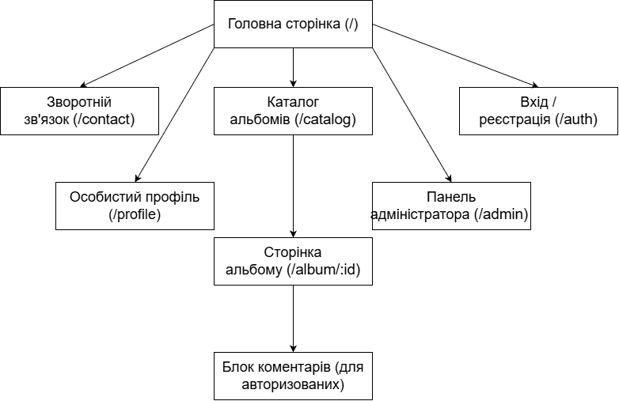

- Структура дизайну сайту
- Колірна палітра:
  - Основний фон: нейтральний світлий (#F8F9FA).
  - Фонові панелі карток та блоків: білий (#FFFFFF).
  - Текст: контрастний темно-сірий (#212529).
  - Акцентний колір кнопок і посилань: фіолетовий (#6366F1).
- Типографіка:
  - Системний шрифт без засічок: Inter або system-ui, sans-serif для читабельності інтерфейсу.
- Сітка та компонування:
  - Контейнер контенту фіксованої ширини (до 1200 px), центрований засобами box model.
  - Блоки карток каталогу у вигляді простої сітки.

- Ескіз головної сторінки сайту


